Воспитатель: Безгина Галина Николаевна
Целью моей работы является сохранение и укрепление здоровья детей дошкольного возраста. Считаю необходимым добиться осознанного выполнения элементарных правил здоровьесбережения. Использую на занятиях не только физические упражнения, но и создаю условия для воздействия на сенсорные ощущения, речь (используя речитативы во время выполнения упражнений), мелкую моторику (пальчиковую гимнастику и др.), интеллект (игры со счетом, выстраивание слов и др.)
Предлагаю и Вам уважаемые родители несколько упражнений, которые вы можете выполнять дома с детьми, что позволит развивать речь ребёнка.
Даю ребенку небольшие рыхлые кусочки ваты и показываю, как надо дуть. Упражнение выполняется 2—3 раза.
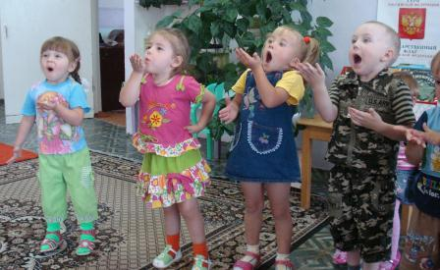

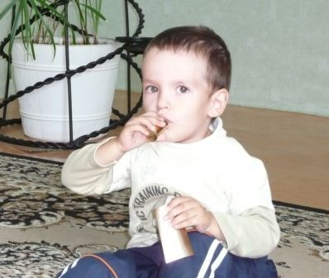
ПОГУДИМ
Цель: выработка длительного плавного ротового выдоха.

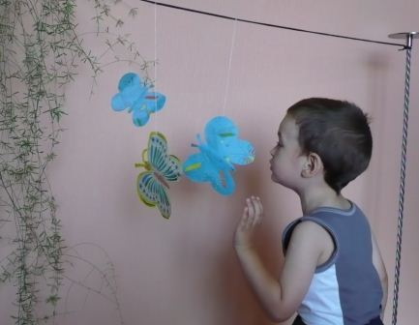
БАБОЧКА, ЛЕТИ!
Цель: Выработка длительного непрерывного выдоха.

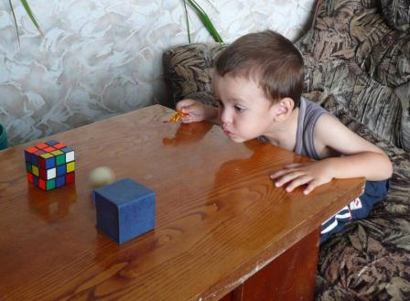
ЗАГОНИ МЯЧ В ВОРОТА
Цель: выработка длительного, сильного, целенаправленного выдоха, развитие глазомера.

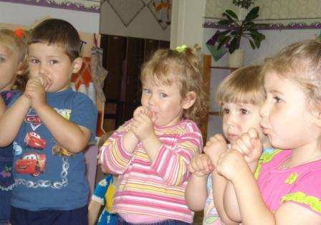

ПУЗЫРЬ
Цель: Развитие речевого дыхания и звукового аппарата.
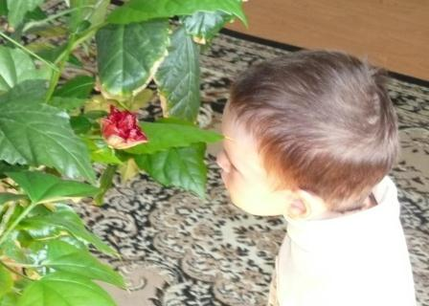
УЗНАЙ ПО ЗАПАХУ
Цель: выработка глубокого длительного вдоха, развитие обоняния.

ВЕСЕЛЫЕ ШАГИ
Ходьба по комнате или на свежем воздухе. Делаем на один шаг вдох, задержка на один счет, на 4 шага выдох. Через каждые 2-3 дня увеличиваем продолжительность выдоха на 1 счет. Чтобы через 1 месяц научиться делать выдох на 10-15 шагов.
В работе по развитию дыхания, я использую различное оборудование, которое является частью предметно – развивающей среды.
В результате проведенной работы над дыханием добилась:
- дети младших групп при выдохе могут произнести фразу, состоящую минимум из 2-3 слов;
- дети средней и старших групп - из 3-5 слов.

